拾物 App「主页面对话态」UI 素材与页面设计说明书
Home Chat State / Agent Shopping Conversation Design Spec

一、页面定位与核心说明
本页面不是独立新页面，而是主页面 HomeRecommendScreen 的「对话推荐状态」：用户在主页面输入购物需求后，Agent 通过意图理解、商品检索、RAG 知识增强和价格策略判断，在当前主页面中生成一组对话消息与商品推荐卡片。
• 页面本质：HomeRecommendScreen 内部的 ChatRecommendState，而不是新的 Activity / Screen。
• 核心任务：承接用户购物意图，将“我想买……”转化为可购买、可比价、可追问的商品推荐结果。
• 视觉目标：延续拾物项目统一的蓝粉渐变、白色圆角卡片、珊瑚红价格强调与轻量线性图标风格。
• 交互目标：保留主页面底部输入栏，允许用户继续追问、快速触发推荐、比价、论坛等功能。

二、参考界面截图
图 1 主页面对话态参考图：用户提出需求后，Agent 在主页面内返回商品推荐结果。
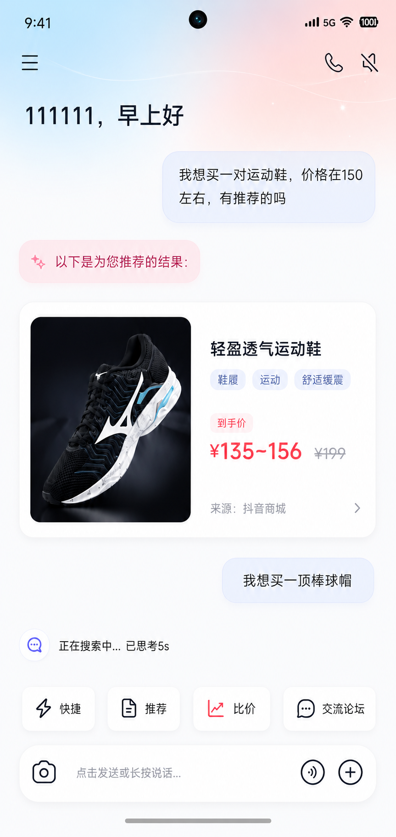

三、完整页面结构
区域 | UI 内容 | 设计作用 | 开发组件建议
顶部状态区 | 时间、前置摄像头、网络、电量 | 模拟真机环境，开发时以系统状态栏和安全区适配为主 | SystemBars / SafeArea
顶部操作栏 | 左侧菜单，右侧电话、静音图标 | 保留主页面操作入口，支持打开历史抽屉、语音/通话辅助状态 | ChatTopBar / HomeTopBar
问候语 | fujunye，早上好 | 强化个性化入口；注意全局用户 ID 统一为 fujunye | GreetingHeader
用户消息气泡 | 我想买一双运动鞋，价格在150左右，有推荐的吗 | 表示用户主动输入的购物需求 | UserChatBubble
Agent 提示胶囊 | 以下是为您推荐的结果： | 表示 Agent 开始输出推荐结果，不是普通标题 | AgentHintBadge
横向推荐卡 | 商品图、商品名、标签、价格、原价、来源、跳转箭头 | 承载本轮推荐主结果，支持点击进入详情或比价 | ProductRecommendCard
用户追问气泡 | 我想买一顶棒球帽 | 展示多轮对话连续性 | UserChatBubble
搜索/思考状态 | 正在搜索中... 已思考5s | 提示 Agent 正在检索或生成下一轮结果 | ThinkingStatusRow
快捷操作栏 | 快捷、推荐、比价、交流论坛 | 用户可快速切换辅助能力；注意这是对话态辅助按钮，不是底部 Tab | QuickActionBar
底部输入栏 | 相机、文字输入、语音、加号 | 统一多模态输入入口 | UnifiedChatInputBar

四、设计想法与产品逻辑
• “每日推荐”与“对话推荐”应使用同一套 Agent 输出容器：区别在于触发源不同。每日推荐是 Agent 主动抛出，对话推荐是用户输入后触发。
• 主页面不是商品列表页，而是“导购会话页”。商品卡片、比价入口和追问气泡都服务于同一个购物决策链路。
• 推荐结果卡片要强调“为什么值得看”：通过标签、价格区间、来源平台、原价对比，把 Agent 的筛选结果具体化。
• 页面需要保留大面积留白，避免变成传统电商列表。留白代表对话空间，后续消息和推荐卡可以按时间顺序向下追加。
• 底部输入栏是主交互锚点，必须在主页面、对话态、每日推荐态中保持一致。

五、具体 UI 素材清单与作用说明
素材 ID | 素材名称 | 表现形式 | 作用 | 备注
bg_home_gradient | 蓝粉渐变背景 | 左上浅蓝、右上浅粉，带微弱光纹 | 统一项目主视觉，承接首页、比价、探索、我的页 | 应抽象为 GradientScreenBackground
ic_menu | 菜单图标 | 三横线线性图标 | 打开历史侧边栏/会话列表 | 线宽统一 2.2dp 左右
ic_phone | 电话图标 | 线性电话图标 | 预留语音导购/客服入口 | 当前可仅做 UI 展示
ic_mute | 静音图标 | 线性静音图标 | 表示声音关闭或语音播报关闭 | 与 phone 同组
bubble_user | 用户消息气泡 | 浅蓝白圆角气泡 | 承载用户输入内容 | 右对齐，最大宽度约 70%
badge_agent_hint | Agent 提示胶囊 | 浅粉胶囊 + 星光图标 | 标识 Agent 推荐结果开始 | 文案可动态变为“正在为你比价”
card_recommend_product | 横向商品推荐卡 | 左图右文白色大圆角卡片 | 承载 Agent 推荐的核心商品 | 主卡片，点击进入详情
img_product_shoe_black | 推荐商品图 | 黑色运动鞋商品图 | 展示推荐对象 | 正式开发用脱敏白底图或后端图片
chip_product_tag | 商品标签 | 浅蓝胶囊标签 | 解释商品属性，如鞋履、运动、舒适缓震 | 应支持 pink/blue/gray 主题
price_current | 当前价/区间价 | 红色大号价格 | 突出价格优势 | 支持 ¥135~156 区间
price_original | 原价 | 灰色删除线 | 形成价格对比 | 可选字段
source_row | 来源行 | 来源文字 + 右箭头 | 说明平台来源，支持跳转 | 来源必须可配置
thinking_row | 搜索思考状态 | 蓝色小聊天图标 + 文案 | 展示 Agent 检索生成中 | 秒数可由状态驱动
quick_action_bar | 快捷操作栏 | 四个白色按钮 | 承载快捷、推荐、比价、论坛动作 | 如果主页面简化，可按产品要求隐藏
input_bar | 底部输入栏 | 相机 + placeholder + 语音 + 加号 | 统一多模态输入入口 | 必须复用全局组件

六、页面状态与数据流说明
状态名称 | 触发条件 | 页面表现 | 数据来源
IdleGreeting | 用户进入主页面且无输入 | 显示问候语与默认推荐入口 | 本地用户信息 + 首页推荐 Mock
DailyRecommend | 每日首次打开或后台定时推荐 | Agent 主动抛出今日推荐卡片 | 用户画像 + 最近搜索 + 推荐服务
UserQuerySubmitted | 用户发送一句购物需求 | 追加右侧用户消息气泡 | 输入栏文本/语音识别结果
AgentSearching | 后端检索与生成中 | 显示“正在搜索中... 已思考Xs” | RAG 检索状态流
AgentRecommendReady | 推荐结果生成完成 | 显示 Agent 提示胶囊 + 商品推荐卡 | RAG 答案 + 商品库 + 比价服务
FollowUpQuery | 用户继续追问 | 继续追加消息，不跳转页面 | ChatSession / MessageList

七、前端组件命名与层级
HomeRecommendScreen
├─ GradientScreenBackground
├─ HomeChatTopBar
├─ GreetingHeader(userName = "fujunye")
├─ ChatMessageList
│ ├─ UserChatBubble
│ ├─ AgentHintBadge
│ ├─ ProductRecommendCard
│ ├─ UserChatBubble
│ └─ ThinkingStatusRow
├─ QuickActionBar
├─ UnifiedChatInputBar
└─ MainBottomNavBar
组件名 | 职责 | 是否复用 | 优先级
HomeRecommendScreen | 主页面容器，承载普通首页态、每日推荐态、对话推荐态 | 否 | P0
ChatMessageList | 消息流列表，负责按顺序渲染用户消息、Agent 提示、商品卡片与状态行 | 是 | P0
UserChatBubble | 右对齐用户气泡 | 是 | P0
AgentHintBadge | Agent 推荐提示胶囊 | 是 | P0
ProductRecommendCard | 横向商品推荐卡 | 是 | P0
ThinkingStatusRow | 检索/思考状态行 | 是 | P1
QuickActionBar | 会话辅助功能按钮栏 | 是 | P1
UnifiedChatInputBar | 底部多模态输入栏 | 是 | P0

八、Mock 数据结构建议
{
"user": {
"id": "user_001",
"name": "fujunye"
},
"chatSession": {
"id": "session_home_001",
"screenState": "AgentRecommendReady",
"messages": [
{
"id": "msg_user_001",
"role": "user",
"type": "text",
"content": "我想买一双运动鞋，价格在150左右，有推荐的吗"
},
{
"id": "msg_agent_001",
"role": "assistant",
"type": "recommend_badge",
"content": "以下是为您推荐的结果："
},
{
"id": "msg_product_001",
"role": "assistant",
"type": "product_card",
"productId": "product_shoe_black_001"
}
]
},
"products": [
{
"id": "product_shoe_black_001",
"title": "轻盈透气运动鞋",
"image": "product_shoe_black.png",
"tags": ["鞋履", "运动", "舒适缓震"],
"price": { "label": "到手价", "current": "135~156", "original": "199" },
"source": "抖音商城"
}
],
"thinkingState": {
"isSearching": true,
"thinkingSeconds": 5,
"text": "正在搜索中..."
}
}

九、Hermes / Claude Code 构建指令
请实现“拾物 App 主页面对话态”，注意它不是新页面，而是 HomeRecommendScreen 的一个状态。
开发目标：
1. HomeRecommendScreen 需要支持三种状态：普通首页态、每日推荐态、用户对话推荐态。
2. 当前设计图对应“用户对话推荐态”：用户输入购物需求后，Agent 在主页面内返回推荐商品卡片。
3. 用户名全局统一为 fujunye，不要再出现 111111。
UI 要求：
1. 顶部保持蓝粉渐变背景，并适配前置摄像头安全区。
2. 顶部左侧为菜单图标，右侧为电话和静音图标。
3. 问候语显示为：fujunye，早上好。
4. 用户消息气泡右对齐，浅蓝白背景，最大宽度约屏幕 70%。
5. Agent 提示使用浅粉胶囊，文案为“以下是为您推荐的结果：”。
6. 推荐商品使用横向商品卡：左侧商品图，右侧商品名、标签、到手价、原价、来源、右箭头。
7. 搜索/思考状态显示为“正在搜索中... 已思考5s”，秒数由状态控制。
8. 底部输入栏必须使用统一组件：相机图标 + placeholder + 语音图标 + 加号图标。
9. 页面不跳转，新消息和商品推荐结果都追加在同一个主页面消息流中。
组件建议：
- HomeRecommendScreen
- ChatMessageList
- UserChatBubble
- AgentHintBadge
- ProductRecommendCard
- ThinkingStatusRow
- QuickActionBar
- UnifiedChatInputBar
验收标准：
1. 页面视觉风格与首页、比价页、探索页、我的页统一。
2. 推荐对话态不是独立路由，而是 HomeRecommendScreen 内部状态。
3. 商品推荐卡支持从 Mock 数据读取。
4. 输入栏可继续发送追问。
5. ThinkingStatusRow 可根据 isSearching 和 thinkingSeconds 动态显示。
6. 点击商品卡可进入商品详情或比价详情。

十、验收清单
验收项 | 标准
页面归属 | 明确属于 HomeRecommendScreen 的对话状态，不新增重复页面
用户名 | 所有位置统一使用 fujunye
视觉风格 | 蓝粉渐变、白色圆角卡片、红色价格、线性图标保持一致
消息流 | 用户气泡、Agent 提示、商品卡片、思考状态按顺序渲染
商品卡片 | 图片、标题、标签、价格、来源完整，点击行为可扩展
输入栏 | 相机、文本、语音、加号风格统一，固定在底部安全区上方
Mock 数据 | 用户、消息、商品、思考状态均可从 JSON 驱动
可扩展性 | 后续可接入 RAG 流式输出、商品详情页、比价页

